Учитель: Русская Надежда Александровна
Предмет: история России
Класс: 6 «б»
Тема: «Первые киевские князья»
Текст взят из ВПР 6 класс, задания 2,5
Прочтите отрывок из исторического сочинения.
«Будучи однажды окружен 100-тысячным греческим войском, [князь] не сдался и воодушевил своих воинов горячей речью: «…Не посрамим земли Русской, но ляжем костьми здесь! Мертвые срама не имут. …Станем крепко. Аз же перед вами пойду. Аще моя глава ляжет, то промыслите о себе». В неравном бою с Византией он [князь] сохранил свое войско и ушел на Русь, заключив в июле 971 г. письменный договор с императором Иоанном Цимисхием о ненападении. Балканские завоевания были утрачены, но победы на Волге, на Дону и в Приазовье были закреплены»
1 задание: Компетентностная область оценки: находить и извлекать информацию
Тип текста: сплошной
Уровень сложности: средний
Формат ответа: задание на выбор всех правильных ответов

Используя отрывок и знания по истории, выберите в приведённом списке три верных суждения. Запишите в ответ цифры, под которыми они указаны.
  - В тексте описывается оборона крепости Доростол.
  - Война, события которой описываются в тексте, длилась около двух лет.
  - Автор указывает, что русское войско сумело одержать победу над противником в этой битве.
  - Автор указывает, что все территориальные приобретения русского войска были сохранены после битвы.
  - В отрывке говорится о князе, при котором Русь навсегда избавилась от печенежских набегов.
  - Князь, чьё имя пропущено в тексте, всю жизнь был язычником и не сменил своей религии на православную.
Ответ:_____________________________________________________________
Правильный ответ – 126
2 задание Компетентностная область оценки: находить и извлекать информацию
Тип текста: сплошной
Уровень сложности: средний
Формат ответа: задание на выделение фрагмента текста
Объект оценки: находить и извлекать одну единицу информации
(Выбрать один правильный ответ)
Битва на Калке состоялась в:
А). 1066 г.
Б). 1223 г.
В). 1242 г.
Ответ: __________________________________________________________________
3 задание: Компетентностная область оценки: интегрировать и интерпретировать информацию.
Тип текста: сплошной
Уровень сложности: средний
Формат ответа: задание с комплексным множественным выбором
Объект оценки: делать выводы на основе интеграции информации из разных частей текста или разных текстов (задание на исключение всех неправильных утверждений)
Рассмотрите карту (схему) и ответьте на вопросы.
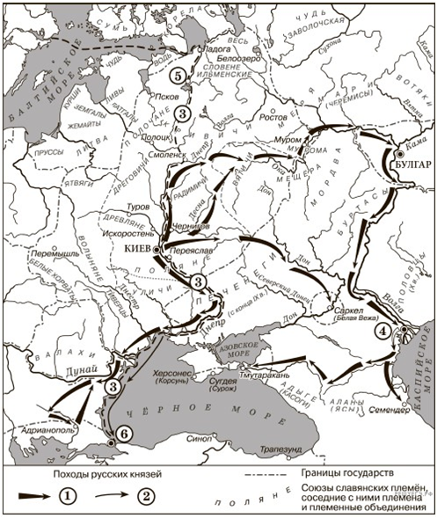
Используя карту и знания по истории, выполните задания

1.Напишите название города, который был столицей государства, уничтоженного Святославом в 965 году.
Ответ: ______________________________________________________________________
2. Напишите имя князя, поход которого состоялся в 911 году и обозначен стрелкой 2.
Ответ: _____________________________________________________________________
3. Напишите название торгового пути, обозначенного пунктиром под цифрой 3.
Ответ: ______________________________________________________________________
4 задание: Компетентностная область оценки: интерпретировать и интегрировать информацию
Умение: интеграция и интерпретация информации.
Уровень сложности задания: средний.
Формат ответа: установление неверности.

Какие суждения, относящиеся к событиям, обозначенным на схеме, являются не верными? Выберите три суждения из шести предложенных. Запишите в ответ цифры, под которыми они указаны.
  - Князь, походы которого обозначены стрелкой 1, умер в городе Искоростень.
  - Во время одного из походов князя, обозначенных стрелкой 1, Киев осадили печенеги.
  - Князь, походы которого обозначены стрелкой 1, одержал победу в битве под Доростолом.
  - Князь, походы которого отмечены на карте стрелкой 1, совершал успешные походы на вятичей.
  - Князь, походы которого отмечены стрелкой 2, совершил успешный поход в Болгарию.
  - Сын князя, походы которого обозначены стрелкой 1, провел религиозную реформу в 988 году.

Ответ:
Правильные ответы: 1. Итиль, 2. Олег. 3. Из варяг в греки, 4. 135

